1、Ssh(220端口)或者串口（波特率9600）登陆。

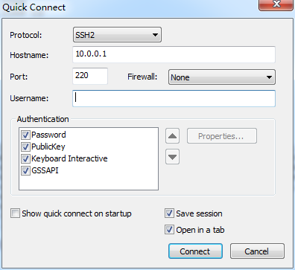

2、输入帐号root密码j1d1sec.f0rt。

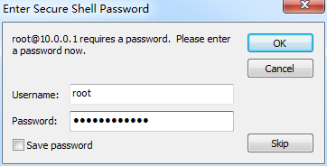

3、恢复出厂。

1）若为245版本，界面如下图所示。若setup.sh文件存在，执行 ./setup.sh –db可恢复出厂设置。

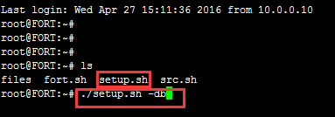

2）若为308版本，界面如下图所示。若存在文件名为fort.setup.3.6.1.307的目录，执行cd fort.setup.3.6.1.307，然后执行./setup.sh –db可恢复出厂设置

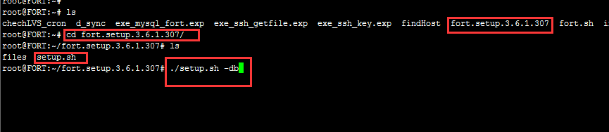

3）若为330或者360版本，界面如下图所示。若存在文件名为fort.setup.3.6.1.334的目录，执行cd fort.setup.3.6.1.334，然后执行./setup.sh –db可恢复出厂设置

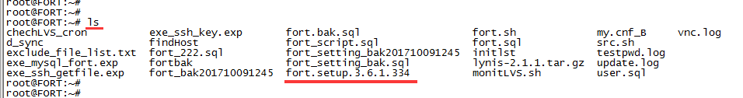

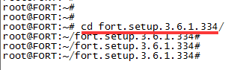

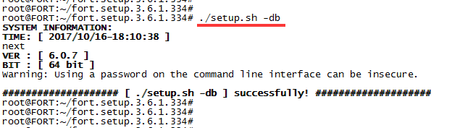

4、恢复出厂配置后（不需要重启），账号admin密码admin123帐号device密码device123帐号operator密码operator123。